基于Spark的聚类算法技术报告
一、并行化设计思路和方法
1、算法设计思路：
(1)概念与定义：
相似性：在本聚类算法中是指一个簇中各个点与质心的距离之和。
准则函数：准则函数是用具体的函数来判断聚类算法最终效果优劣的准则，如下表所示：
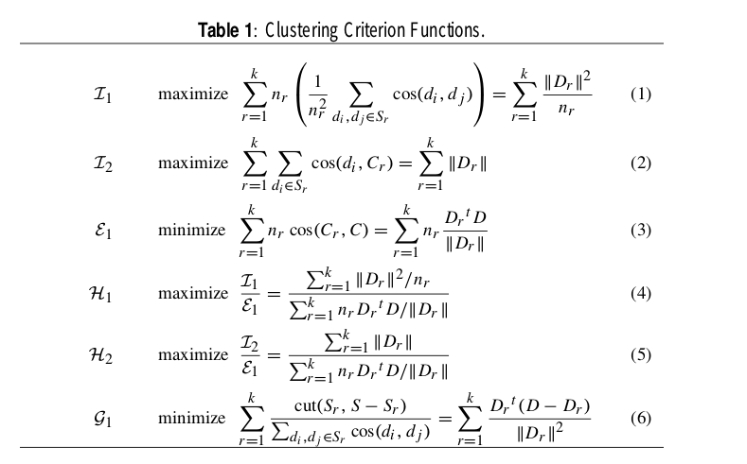
在本聚类算法中准则函数定义为各个簇内部相似性的和。

(2)传统k-means算法：
首先选择K个初始质心，其中K是用户指定的参数，即所期望的簇的个数。每个点指派到距离最近的质心，指派到一个质心的点集为一个簇。然后，根据指派到簇的点，更新每个簇的质心，重复指派和更新步骤，直到簇不发生变化。

(3)算法设计思路：
传统的k-means算法算法可以归纳为：初始化中心点的选取、选择点之间距离的定义公式、准则函数的选择、采用k-means迭代最优化准则函数。我们对每一个步骤进行分析与改进，首先选择了更优的初始化中心点选取方法k-means++，然后学习使用了推荐的cluto单机版聚类工具，调节了clmethod、crfun等多个参数对数据集进行分析，采用了其中整体效果最好的距离公式以及准则函数。另外，在第二个稀疏矩阵数据集上采用tf-idf算法对各列进行了加权，以优化聚类效果。对改进的k-means算法，使用t个并行的组进行聚类，选择最优化准则函数的一组作为最终的聚类结果。

2、具体算法：
采用改进后的k-means方法，首先根据初始化方法选择k个中心点，遍历所有的点将其指派到根据距离公式计算得到的最近的质心，最终形成k个簇，然后根据每个簇中的点更新质点位置(更新为该簇所有点的平均值)，重复指派和更新步骤直到簇不发生变化。
算法伪代码如下：
创建k个点作为起始质点(采用k-means++)
当任意一个点的簇分配结果发生变化时
对数据集中的每个数据点
对每个质点
计算质点与数据点之间的距离
将数据点分配到距其最近的簇
对每一个簇，计算簇中所有点的均值并将均值作为质心
使用多组上述聚类并行执行，选取其中聚类效果最好的作为最终聚类结果

3、优化技巧:
（1）初始化中心点选取方法：不采用传统k-means算法中随机选取k个中心点的方法，而是采用k-means++方法：首先随机选择一个点作为第一个初始类簇中心点，然后选择距离该点最远的那个点作为第二个初始类簇中心点，然后再选择距离前两个点的最近距离最大的点作为第三个初始类簇的中心点，以此类推，直至选出K个初始类簇中心点。
（2）距离定义：
在本聚类算法中不使用一般性的欧氏距离，而是采用余弦相似度来度量两点间的相似性，余弦相似度公式表示如下：
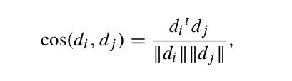
则距离公式定义如下：距离 = 1-余弦相似度
相似性的范围在[0,1]，值越大表示两点越相似，归为一类的可能性也越大；距离则根据定义随相似性增大而减小，范围也在[0,1]中。
- 准则函数的选取：准则函数是用具体的函数来判断聚类算法最终效果优劣的准则，在我们的算法中采用的准则函数定义如下：
maximize I2= 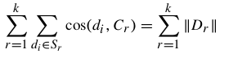
其中：di表示Sr簇中某点,Dr表示某簇中内部距离之和。
（4）tf-idf列加权：对于稀疏矩阵，根据每一列的特征值大小赋予相应的权值。
（5）多组聚类并行：将同一数据集以t组并行化聚类，选择其中效果最好的一组作为最终的聚类结果，提高了聚类的准确性。

二、详细算法设计与实现
1、spark平台上的具体实现：
创建一个MyKmeans类，提供了设置聚类数k、最大迭代数等参数的方法，聚类算法的运行主要由三个函数完成，第一个函数使用k-means++方法进行中心点的初始化，第二个函数用于计算点到点的距离，第三个函数用于将data数据集中的点归于各个簇，并更新质心，重复迭代这个过程直至簇不再改变，则返回数据集各个点的类标签。
2、细节优化措施：
(1)使用广播变量
在使用Spark时，对RDD的每一个动作都会把这个操作以及它需要的每一个变量做一份拷贝，传输到相应的节点上。若每次操作中有重复的常量，那么每一次操作都会进行这样的拷贝，使效率严重降低。故使用Spark时，对于需要多次操作的常量，将这个常量变为广播变量，则以只读形式供各个节点使用。这种可以提前把一个变量广播到每一个节点，使各个节点在之后的操作过程中能方便地使用的过程，称为变量的广播。
(2)RDD的持久化
Spark中最重要的概念是RDD(弹性分布式数据集),对于RDD的每一个操作，都会得到一个新的RDD，并且会保存在每一个计算节点中。为得到更高的性能，我们在编程中尽可能使数据持久化，这样每个结点都将它的计算分块结果保存在内存中，使后续的操作更快捷，这也是spark构建迭代算法的一个关键。

三、实验结果与分析
1、实验结果与比较：
(1)对第一组数据：
 | 余弦相似度距离、k-means++初始中心点 | 欧式距离、k-means++初始中心点 | 余弦相似度距离、随机初始化中心点
1 | 0.689524541407793 | 0.7022004522209062 | 0.6638818251709974
2 | 0.7070423097851692 | 0.608307471636174 | 0.6773303194992382
3 | 0.7143901179384178 | 0.6998525214759088 | 0.6803168022859414
4 | 0.7014773918886319 | 0.6105936538822628 | 0.6569097558654274
5 | 0.717437120410315 | 0.6943881270303253 | 0.6689547086024032
6 | 0.7001505861956067 | 0.6916270805375972 | 0.6503812343650762
7 | 0.6993383842911187 | 0.7022080927540385 | 0.6471046405092123
8 | 0.6974109748003268 | 0.6933699616176974 | 0.6425951802611599
9 | 0.6866851510467544 | 0.7001350289315327 | 0.6396644770228415
10 | 0.7012191968954785 | 0.25245515576238775 | 0.6689607243808722
11 | 0.688712101982353 | 0.22246177170336123 | 0.6402654897685776
12 | 0.7155550463124896 | 0.6854172135223057 | 0.6656700389674461
13 | 0.7116705006882712 | 0.698292191043739 | 0.6683199012510977
14 | 0.7022808906652287 | 0.24471007674570822 | 0.6620940944558841
15 | 0.6883881241134193 | 0.7012967713666474 | 0.6412502225935308
16 | 0.7128209429350965 | 0.6922147763424362 | 0.65379620315781
17 | 0.698197663335234 | 0.608729986324143 | 0.662172469254486
18 | 0.7062690730749711 | 0.22444199445710522 | 0.6730406689021019
19 | 0.6878597997729325 | 0.6892674831743838 | 0.6538860245485015
20 | 0.6981716848008743 | 0.17689539272930738 | 0.6426307618996411
平均 | 0.7012300801170241 | 0.5649432601628983 | 0.6579612771381124

(2)对第二组数据:
 | 余弦相似度、随机初始化中心点、使用tf-idf、并行组数为10 | 余弦相似度、随机初始化中心点、使用tf-idf、并行组数为1 | 余弦相似度距离、随机初始化中心点 | 欧式距离、随机初始化中心点 | 余弦相似度距离、k-means++初始中心点
1 | 0.35979125547195884 | 0.3730892789325186 | 0.3369223354071631 | 0.1281177480851183 | 0.21816934818339953
2 | 0.4014543448371353 | 0.3558040095675218 | 0.3303401756767168 | 0.14505587010623186 | 0.26668277389321937
3 | 0.46472611686315 | 0.3982431462462772 | 0.19936639936457426 | 0.11700613281440257 | 0.25950858983317365
4 | 0.36090790416978163 | 0.4158274096469148 | 0.21552740906402465 | 0.11510467673225189 | 0.23011085556541983
5 | 0.5076733877537973 | 0.4061307012412256 | 0.5335630769378079 | 0.12329365406165842 | 0.28324858679933285
6 | 0.4890687713682499 | 0.4314392361893924 | 0.40891851490064135 | 0.11880109580841372 | 0.19770496223320708
7 | 0.4375918457341853 | 0.3943953408914335 | 0.15203142937684758 | 0.129290442092379 | 0.2015673044314967
8 | 0.4303092996802825 | 0.37284654657157057 | 0.3785213922501773 | 0.1130865849433011 | 0.1856180101161469
9 | 0.40683233752764314 | 0.2401016802802242 | 0.3687887548406416 | 0.11985384960575356 | 0.21003528430897495
10 | 0.4080572925280897 | 0.25235273932941177 | 0.2662865548222885 | 0.09916664546522093 | 0.4661196060749833
11 | 0.40724712162162285 | 0.5047094028363726 | 0.344017528282985 | 0.12201717067683483 | 0.25202695710056056
12 | 0.5124183108338256 | 0.21465227361417907 | 0.26396759405368003 | 0.11903004666752123 | 0.1945498312733511
13 | 0.40190404289518 | 0.4879087429465994 | 0.37621470511392135 | 0.1241724968470268 | 0.20087983548526028
14 | 0.4366605743833959 | 0.2896440547572259 | 0.3265293661930654 | 0.09330270344904151 | 0.32848946095681436
15 | 0.47669906600022227 | 0.39365370690726414 | 0.35703226132820853 | 0.10385147288562856 | 0.23010565951261852
16 | 0.3212424533813956 | 0.42868351426717405 | 0.34290807515716704 | 0.12490174461187636 | 0.24223431984454522
17 | 0.4443080525727503 | 0.4992362991633048 | 0.32463109641789095 | 0.11825676968256581 | 0.22141659622338633
18 | 0.5932675338506134 | 0.35716548731667397 | 0.3648411914353728 | 0.09395025722981906 | 0.21444985471192834
19 | 0.3639422415783626 | 0.24101407545765446 | 0.22940866551471417 | 0.1144780063718547 | 0.11584239376863294
20 | 0.4244667873171494 | 0.3973341935041916 | 0.28918309324310426 | 0.12190148412565377 | 0.09956135686357158
平均 | 0.4324284370184396 | 0.37271159198335646 | 0.3204499809690496 | 0.11723194261312768 | 0.23091607935900113

2、不同方法的对比分析：
(1)对于第一组数据：
使用k-means++初始化中心点、基于余弦相似度的距离公式，对比第二列使用的k-means++初始化中心点、欧式距离公式的方法，具有更好的平均聚类效果，可见采用余弦相似度比欧式距离在稠密矩阵上有更好的聚类效果；对比第三列使用的随机初始化中心点、基于余弦相似度的距离公式，具有更好的平均聚类效果，可见采用k-means++初始化中心点方法比随机初始化中心点方法在稠密矩阵上有更好的聚类效果。
- 对于第二组数据：
使用随机初始化中心点、基于余弦相似度的距离公式、基于tf-idf的列加权方法、10组聚类并行取最优的方法，对比第二列使用了1组聚类的方法，可见多组并行聚类取效果最好的这一方法对最终效果有增益；对比第三列未使用列加权、多组并行的方法，可见列加权对稀疏矩阵的聚类效果有提高；对比第四列使用了欧式距离，可见基于余弦相似度的距离公式比欧式距离更好；对比第五列使用了k-means++初始化方法，随机初始中心点的方法在稀疏矩阵上平均效果更好。
综合上述实验及分析，我们最终在第一组数据集上采用了k-meansk++初始化中心点、基于余弦相似度的距离算法；在第二组数据集上采用了随机初始化中心点、基于余弦相似度的距离公式、基于tf-idf的列加权方法、多组聚类并行取最优的方法。

四、程序代码说明
程序代码的组织结构：
C:\USERS\ADMINISTRATOR\DESKTOP\CLUSTER
│ build.sbt
│ Cluster.jar
│
└─src
│ Cluster.scala
│ NMI.scala
│
└─org
└─apache
└─spark
└─mllib
└─clustering
MyKMeans.scala

Cluster.scala：处理聚类方法的主类
NMI.scala:计算NMI的主类
MyKMeans.scala:在mllib内置的Kmeans源码基础上改进后的聚类方法。

运行方法：

1、聚类程序
${SPARK_HOME/bin}/spark-submit \
--master <test spark cluster master uri> \
--class Cluster \
--executor.memory 20G \
--driver.memory 20G \
--executor-cores 8 --num-executors 8
<your jar file path> \
hdfs://<输入文件的路径> \
hdfs://<输出文件的路径>\
hdfs://<临时工作文件的路径>(不需要)

输出文件的每一行是对输入文件每一行数据进行分类的结果。

2、相似度计算程序
${SPARK_HOME/bin}/spark-submit \
--master <test spark cluster master uri> \
--class NMI\
--executor.memory 20G \
--driver.memory 20G \
--executor-cores 8 --num-executors 8
<your jar file path> \
hdfs://<输入文件1的路径> \
hdfs://<输入文件2的路径>\
hdfs://<临时工作文件的路径>(不需要)

输入文件是两个行数相同的label文件。
程序会在命令行中打印NMI计算结果。

